Question 1.
There is a 48-story building which has 24 windows per floor. A cleaner starts his work on the 48th floor and needs to clean all the windows on each floor before moving down to the floor below. On which floor will the cleaner be after he has cleaned exactly 177 windows?

Có một tòa nhà 48 tầng, mỗi tầng có 24 cửa sổ.
Một người lau kính bắt đầu công việc của mình từ tầng 48 và phải lau sạch tất cả các cửa sổ trên mỗi tầng trước khi chuyển xuống tầng dưới.
Hỏi: Sau khi đã lau đúng 177 cửa sổ, người lau kính sẽ đang ở tầng thứ mấy?

Question 2.
Let p be a prime number and q be a positive integer such that 10p+4q and 28p+4q are both perfect squares. What is the value of p+q ?

Giả sử p là một số nguyên tố và q là một số nguyên dương sao cho 10p+4q và 28p+4q đều là số chính phương. Hỏi giá trị của p+q là bao nhiêu?
Question 3.
What are the last three digits of ?
Ba chữ số cuối cùng của số là gì?

Question 4.
Six adults and three children went camping. The camping program includes hiking up into the mountains. Any group interested in going hiking must have at least two adults. How many different hiking groups could be formed out of the nine people?
Có 6 người lớn và 3 trẻ em đi cắm trại.
Chương trình cắm trại có hoạt động leo núi.
Bất kỳ nhóm nào muốn tham gia leo núi đều phải có ít nhất 2 người lớn.
Có thể lập được bao nhiêu nhóm leo núi khác nhau từ 9 người này?

Question 5.
A class of seven students is to be divided into two groups, where the first group consists of four students, while the second group contains three students. Each group must choose one or two students to join a competition. In how many ways can they form groups to join the competition?

Một lớp có 7 học sinh được chia thành 2 nhóm:
- Nhóm thứ nhất gồm 4 học sinh,
- Nhóm thứ hai gồm 3 học sinh.
Mỗi nhóm phải chọn 1 hoặc 2 học sinh để tham gia một cuộc thi.
Có bao nhiêu cách để chọn các nhóm tham gia cuộc thi?
Question 6.
In the diagram below, a square and a circle are tangent at one point and they intersect at four other points. If the side length of the square is 4 cm, what is the diameter, in cm, of the circle?
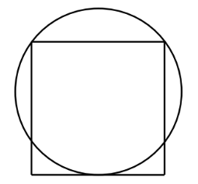
Một hình vuông và một đường tròn tiếp xúc với nhau tại một điểm, và cắt nhau tại bốn điểm khác.
Nếu cạnh của hình vuông dài 4 cm, thì đường kính của đường tròn (tính bằng cm) là bao nhiêu?
Question 7.
The numbers 2, 3, 4, …, 29, 30 are written on the board. For 1 dollar, we can underline any number. If a number is already underlined, then we can underline all its divisors and multiples for free. What is the minimum amount of money (in dollars) needed to underline all the numbers on the board?
Các số 2, 3, 4, …, 29, 30 được viết trên bảng. Với 1 đôla, ta có thể gạch chân một số bất kỳ. Nếu một số đã được gạch chân, thì ta có thể gạch chân tất cả các ước số và bội số của nó miễn phí.
Số tiền ít nhất cần phải trả là bao nhiêu đôla để tất cả các số trên bảng đều được gạch chân?

Question 8.
John Smith rented a flat in a building under construction which has five identical entrances. Initially the entrances were numbered from left to right and Smith’s flat was number 636. When the builders changed the numeration of the entrances from 12345 to 54321, Smith’s flat acquired the number 242. How many flats are there in the house? (The numeration of the flats accessible from the entrances did not change.)
John Smith thuê một căn hộ trong một tòa nhà đang xây dựng, có 5 lối vào giống hệt nhau.
Ban đầu, các lối vào được đánh số từ trái sang phải là 1, 2, 3, 4, 5, và căn hộ của Smith mang số 636.
Khi các công nhân đổi lại thứ tự đánh số lối vào từ 12345 thành 54321, thì căn hộ của Smith có số mới là 242.
Biết rằng cách đánh số các căn hộ trong từng lối vào không thay đổi, hỏi: Tòa nhà có bao nhiêu căn hộ tất cả?
Question 9.
A hiker left for a rally intending to walk for three days, covering a third of his route each day. He covered a third of his route the first day, but got tired and on the second day covered only one third of the remaining route. On the third day he covered only one third of the route that remained after the first two days. Then he still had 32 kilometres to go.
What is the distance from the hiker’s house to the rally?

Một người đi bộ lên đường tham gia một cuộc hành trình, dự định đi trong ba ngày, mỗi ngày sẽ đi một phần ba quãng đường.
Ngày thứ nhất, anh ta đi được một phần ba quãng đường như dự định, nhưng vì mệt nên ngày thứ hai chỉ đi được một phần ba của quãng đường còn lại.
Đến ngày thứ ba, anh ta lại chỉ đi được một phần ba của quãng đường còn lại sau hai ngày đầu.
Sau ba ngày, anh ta vẫn còn 32 km nữa mới đến đích.
Quãng đường từ nhà của người đi bộ đến điểm tập trung dài bao nhiêu kilômét?
Question 10.
Calculate:/Tính giá trị của:
Question 11.
A group of students, including Andrew, Billy and Chloe, went fishing. If Andrew gave Billy half of his fish, then all students would have the same number of fish, and if Andrew gave Chloe all of his fish, then number of Chloe’s fish would equal sum of all others’. How many students went fishing?

Một nhóm học sinh, gồm Andrew, Billy và Chloe, đi câu cá. Nếu Andrew cho Billy một nửa số cá của mình, thì mọi học sinh sẽ có cùng số cá. Còn nếu Andrew cho Chloe toàn bộ số cá của mình, thì số cá của Chloe sẽ bằng tổng số cá của tất cả những người còn lại. Hỏi có bao nhiêu học sinh đã đi câu cá?

Question 12.
Two trains are 200 km apart and are moving toward each other. Each train travels at a constant speed of 50 km/h. A bird starts flying from the front of one train and flies back and forth between the two trains at a speed of 75 km/h. It continues flying in this way until the two trains meet. What is the total distance the bird has flown?

Hai con tàu cách nhau 200 km đang chạy ngược chiều nhau.
Mỗi tàu di chuyển với vận tốc không đổi 50 km/h. Một con chim bắt đầu bay từ đầu của một con tàu, bay qua lại giữa hai con tàu với vận tốc 75 km/h. Nó tiếp tục bay như vậy cho đến khi hai con tàu gặp nhau. Hỏi tổng quãng đường con chim đã bay được là bao nhiêu?
Question 13.
Find the natural number n such that n < 47 and n+S(n)+S(S(n))=60. Where S(n) is the sum of the digits of n.
Tìm số tự nhiên n sao cho n < 47 và n + S(n) + S(S(n)) = 60. Với S(n) là tổng các chữ số của n.

Question 14.
In a student camp there are 280 students, where 40% are boys. A school bus brought more students, which contained an equal number of boys and girls, to the camp. If the percentage of boys in the camp is now increased to 42%, what is the total number of students that were on the bus?
Trong một trại hè cho học sinh có 280 học sinh, trong đó 40% là nam. Một xe buýt chở thêm một số học sinh đến trại hè, trong đó số nam và nữ bằng nhau. Sau khi nhóm học sinh này đến, tỷ lệ phần trăm học sinh nam trong trại tăng lên thành 42%.
Hỏi tổng số học sinh trên xe buýt là bao nhiêu?

Question 15.
Let a, b and c be three different digits so that . What is the second largest possible value of ?

Gọi a, b và c là ba chữ số khác nhau sao cho . Hỏi giá trị lớn thứ hai có thể có của là bao nhiêu?

Question 16.
A square is partitioned by segments into 9 regions so that the area of region I is equal to the total area of regions A, C, E and G, as shown in the diagram below, where the lengths of the indicated segments are shown. If the area of the square is 350 cm², what is the area, in cm², of the triangle formed by regions C, D and E?
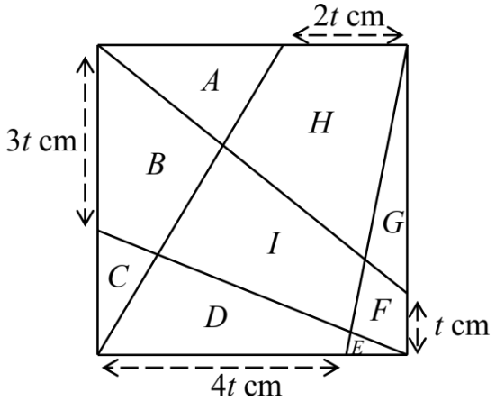
Một hình vuông được chia bởi các đoạn thẳng thành 9 vùng sao cho diện tích của vùng I bằng tổng diện tích của các vùng A, C, E và G, như minh họa trong hình dưới đây, trong đó các độ dài của các đoạn được ghi rõ. Nếu diện tích của hình vuông là 350 cm², thì diện tích (tính bằng cm²) của tam giác được tạo bởi các vùng C, D và E bằng bao nhiêu?
Question 17.
Ben has 9 cards, where each card contains one digit written from 1 to 9. The digit written in different cards are different. He takes three cards so that the average of the three cards is equal to the average the other six cards. In how many ways can he do this?

Ben có 9 lá bài, mỗi lá ghi một chữ số từ 1 đến 9. Các chữ số trên các lá khác nhau là khác nhau. Anh ấy chọn ra ba lá sao cho trung bình của ba lá đó bằng trung bình của sáu lá còn lại. Có bao nhiêu cách anh ấy có thể làm được điều này?

Question 18.
In the following diagram, how many paths are there to travel from point A to point B by going either right and up, while passing through exactly two of the four points C, D, E and F along the way?
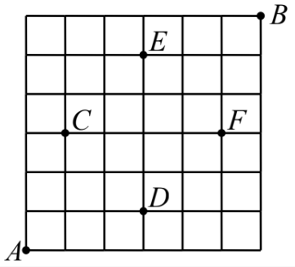
Trong hình dưới đây, có bao nhiêu con đường đi từ điểm A đến điểm B bằng cách chỉ đi sang phải và lên trên, đồng thời đi qua đúng hai trong bốn điểm C, D, E và F trên đường đi?
Question 19.
Tom is now x years old and the ages of his five cousins are 28, 33, 37, 47 and 52.
What is the sum of all possible values of x such that the average age of all six people (Tom and his five cousins) is equal to their median age?

Tom hiện x tuổi và tuổi của năm người anh em họ của cậu lần lượt là 28, 33, 37, 47 và 52.
Tổng của tất cả các giá trị có thể của $x$ sao cho tuổi trung bình cộng của cả sáu người (Tom và năm người anh em họ) bằng tuổi trung vị của họ là bao nhiêu?
Question 20.
A bag only contains some number of black and white balls. The ratio of black to white balls is 1:2. If two balls are randomly drawn from the bag at the same time, the probability that the two balls have different colours is $\frac{64}{143}$. How many balls are there in the bag in total?

Một cái túi chỉ chứa một số quả bóng đen và trắng. Tỉ lệ giữa số bóng đen và bóng trắng là 1 : 2.
Nếu rút ngẫu nhiên hai quả bóng cùng một lúc, thì xác suất hai quả có màu khác nhau là $\frac{64}{143}$.
Hỏi tổng số quả bóng trong túi là bao nhiêu?
Question 21.
Select an even number of distinct integers from the set {1, 2, ..., n} and group them into pairs. For each pair, find the positive difference of the two values (subtract the smaller number from the larger number), and then take the product of all such differences. If this product is equal to 2025, what is the least possible value of n?
Chọn một số chẵn các số nguyên phân biệt từ tập hợp {1, 2, 3, …., n} và ghép chúng thành các cặp.
Với mỗi cặp, tìm hiệu dương của hai số (lấy số lớn trừ số nhỏ), rồi lấy tích của tất cả các hiệu đó.
Nếu tích này bằng 2025, thì giá trị nhỏ nhất có thể của n là bao nhiêu?

Question 22.
A standard chessboard below can be considered to contain a large number of rectangles (including squares). Any of which is composed of any number of small squares from one to sixty-four. How many distinct rectangles (including squares) are contained within the checkerboard?

Một bàn cờ tiêu chuẩn dưới đây có thể được xem là chứa rất nhiều hình chữ nhật (bao gồm cả hình vuông). Mỗi hình trong đó được tạo thành từ một hoặc nhiều ô vuông nhỏ, với tổng số ô từ 1 đến 64. Hỏi có bao nhiêu hình chữ nhật khác nhau (kể cả hình vuông) được chứa trong bàn cờ này?
Question 23.
There are 1000 cards on a table in a row. Each card has two sides, one is red and one is blue. The first 500 cards are placed with the red side up, the last 500 cards - the blue side up. At first, Ann flips every card over. Then, Ann flips every second card over. Then, every third, then every fourth, and so on until you flip every thousandth and Ann finishes flipping them. In the end, how many cards will end up with the red side up?

Có 1000 tấm thẻ được đặt thành một hàng trên bàn. Mỗi tấm thẻ có hai mặt: một mặt màu đỏ và một mặt màu xanh lam. 500 tấm thẻ đầu tiên được đặt mặt đỏ úp lên trên, còn 500 tấm thẻ sau được đặt mặt xanh lam úp lên trên. Ban đầu, Ann lật tất cả các thẻ. Sau đó, Ann lật mỗi thẻ thứ hai.
Tiếp theo, Ann lật mỗi thẻ thứ ba, rồi mỗi thẻ thứ tư, và cứ như vậy cho đến khi Ann lật mỗi thẻ thứ 1000 và kết thúc. Cuối cùng, có bao nhiêu thẻ có mặt đỏ hướng lên trên?
Question 24.
Jeb had more than 1000 chickens. Jeb counted his chickens and told Hannah. Hannah told Joshua. Joshua told Caleb and Caleb told Rachel. But all of them mistook or deliberately misled. Jeb said 9 more chickens than the real amount he had. Before telling Joshua, Hannah swapped the last two digits. Before telling Caleb, Joshua swapped the first digit with the third digit. Before telling Rachel, Caleb doubled the number received. Finally, Rachel’s number is equal to the real number of chickens. So how many chickens did Jeb have?

Jeb có hơn 1000 con gà. Jeb đếm số gà và nói với Hannah. Hannah nói với Joshua. Joshua nói với Caleb, và Caleb nói với Rachel. Nhưng tất cả họ đều nhầm lẫn hoặc cố tình nói sai. Jeb nói nhiều hơn 9 con so với số thực tế mà anh ấy có. Trước khi nói với Joshua, Hannah đã hoán đổi hai chữ số cuối cùng. Trước khi nói với Caleb, Joshua đã hoán đổi chữ số đầu tiên với chữ số thứ ba. Trước khi nói với Rachel, Caleb đã nhân đôi (gấp đôi) số mà anh ta nhận được. Cuối cùng, con số của Rachel bằng đúng số gà thực tế. Vậy Jeb có bao nhiêu con gà?

Question 25.
In both diagrams below, neighbouring regions mean that they share a common segment. If two regions just share a common point without a common segment, then these two regions are not neighbouring regions. For example, in diagram B, the regions 1 and 5 are not neighbouring regions. In both diagrams below, Alex wants to paint the regions that have the same number using same colour such that no neighbouring regions are painted in the same colour. What is the minimum number of colours that Alex needs?
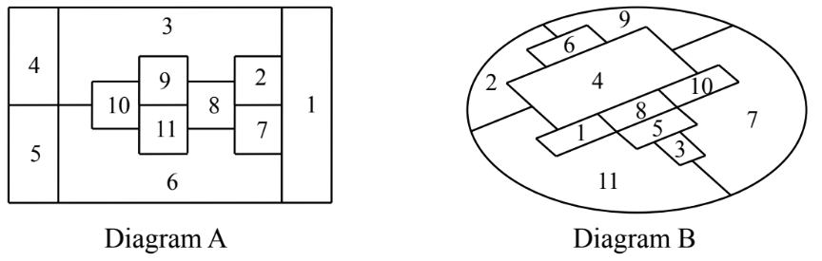
Trong cả hai hình dưới đây, các vùng kề nhau được hiểu là các vùng có chung một đoạn thẳng. Nếu hai vùng chỉ có chung một điểm mà không có chung đoạn thẳng, thì chúng không được xem là kề nhau.
Ví dụ: trong hình B, vùng 1 và vùng 5 không kề nhau.
Trong cả hai hình, Alex muốn tô các vùng có cùng số bằng cùng một màu, sao cho không có hai vùng kề nhau nào được tô cùng màu.
Số màu ít nhất mà Alex cần dùng là bao nhiêu?

